|  |
| --- |
| МИНОБРНАУКИ РОССИИ |
| Федеральное государственное бюджетное образовательное учреждение высшего образования **«МИРЭА − Российский технологический университет»**  **РТУ МИРЭА** |

Институт информационных технологий (ИИТ)

Кафедра практической и прикладной информатики (ППИ)

**ОТЧЕТ ПО ПРАКТИЧЕСКОЙ РАБОТЕ**

по дисциплине «Микросервисная архитектура»

**Практическое задание № 9**

|  |  |  |  |
| --- | --- | --- | --- |
| Студент группы ИНБО-01-17 | *ИКБО-25-20, Валиков Кирилл Юрьевич* | (подпись) | |
| Преподаватель | *Лаптев И.А.* | (подпись) | |
| Отчет представлен | «___»________202__г. | |  | |

# Keycloak

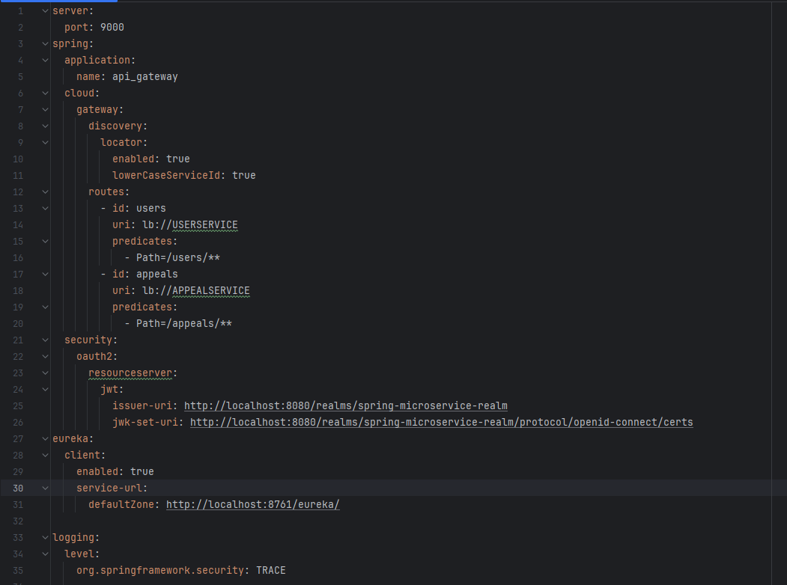

Рисунок 1. Изменения в application.yml

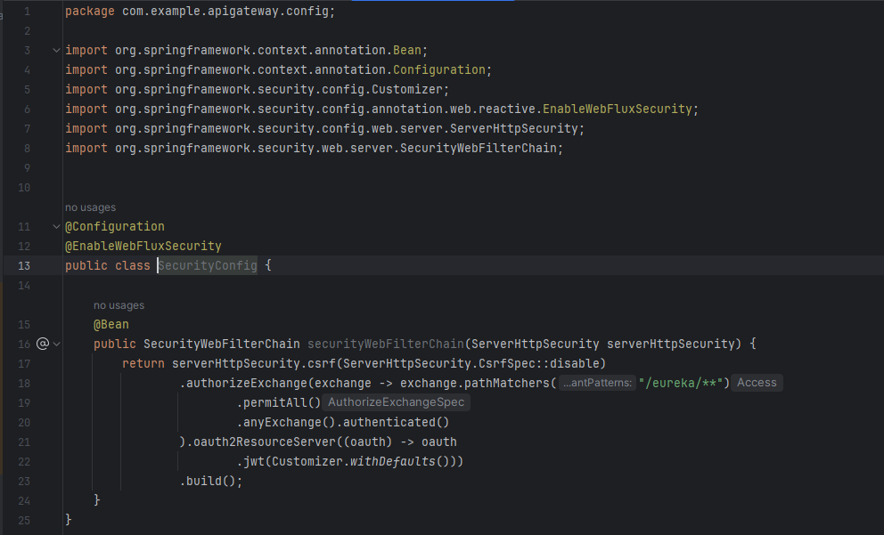

Рисунок 2. SecurityConfig

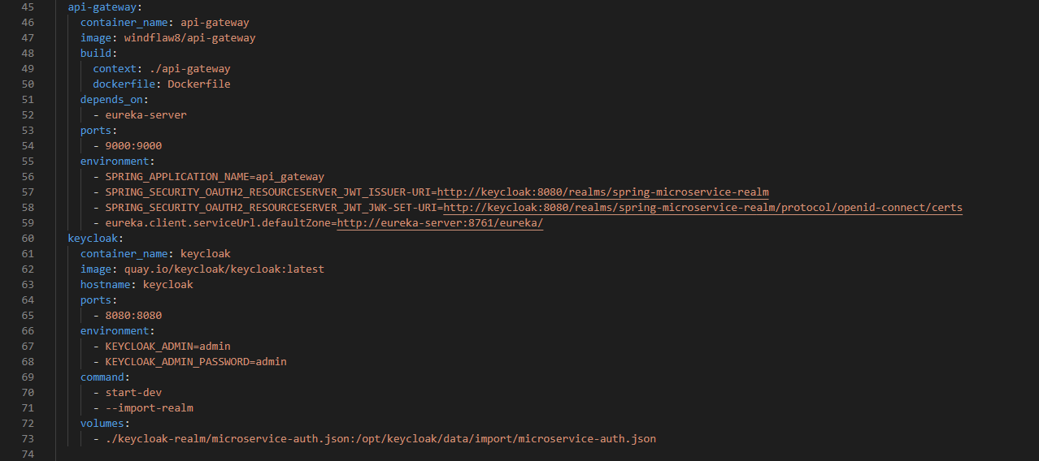

Рисунок 3. KeyCloak в docker-compose

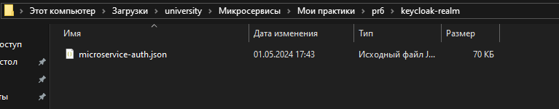

Рисунок 4. Настроенный reaml для импорта

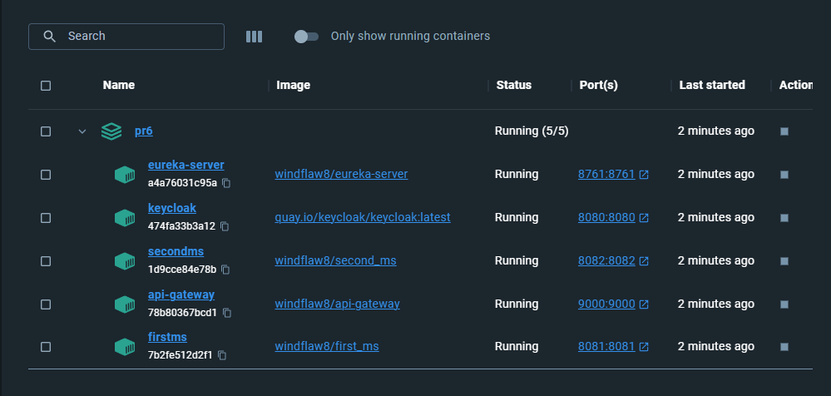

Рисунок 5. Запущенные контейнеры

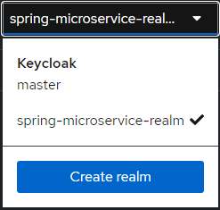

Рисунок 6. Созданный reaml

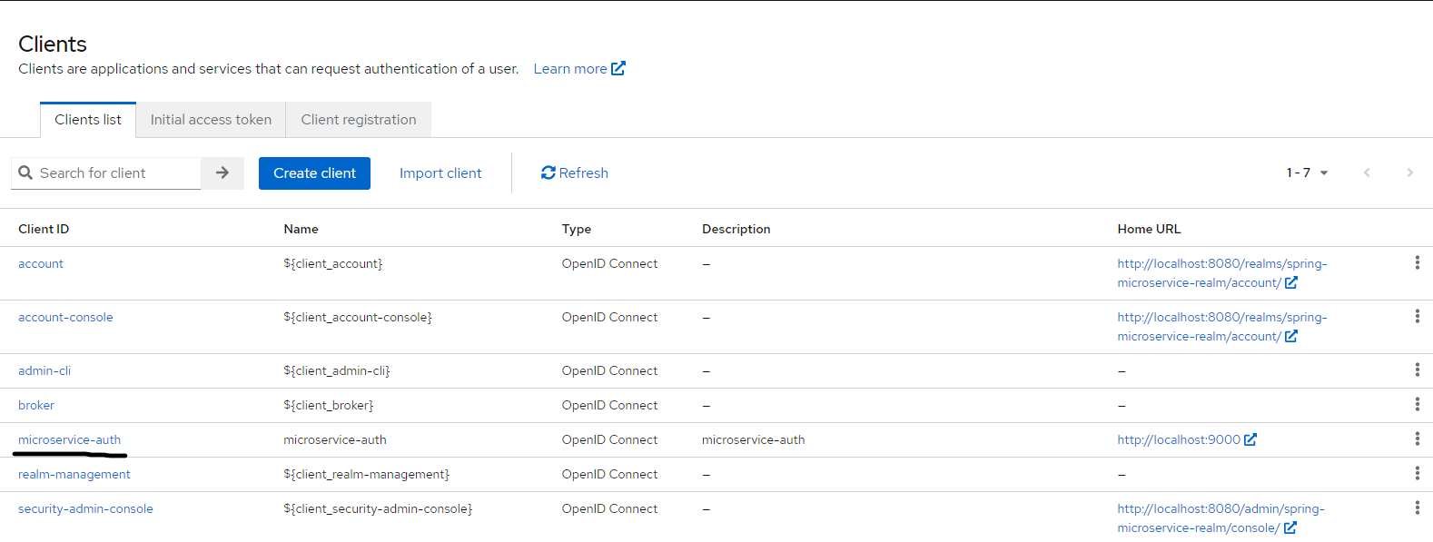

Рисунок 7. Созданный client  
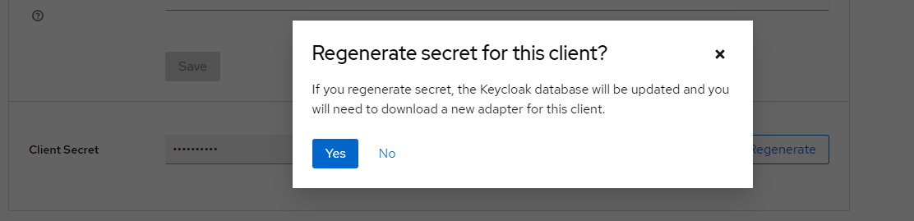

Рисунок 8. Генерируем client secret

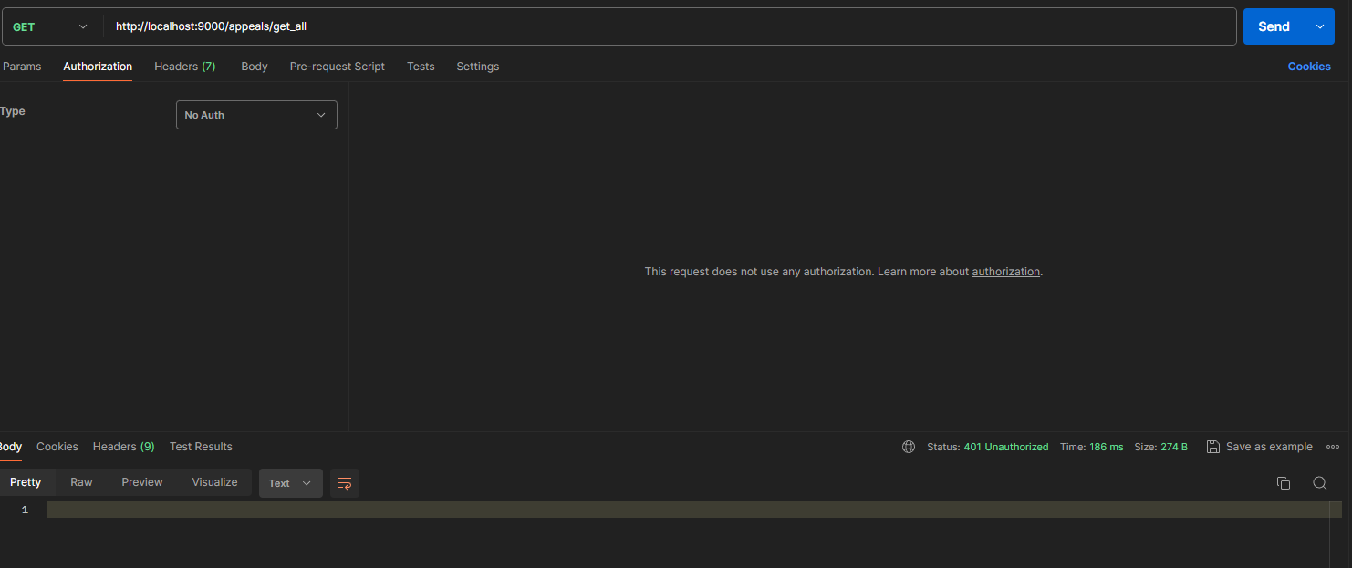

Рисунок 9. Запрос без токена к api-gateway

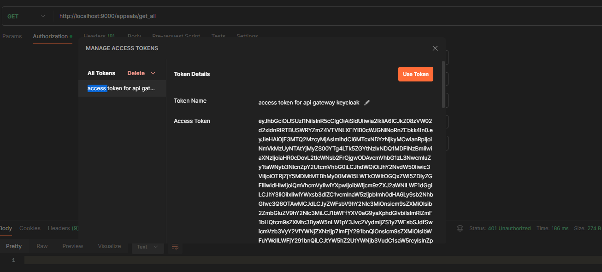

Рисунок 10. Созданный token в postman

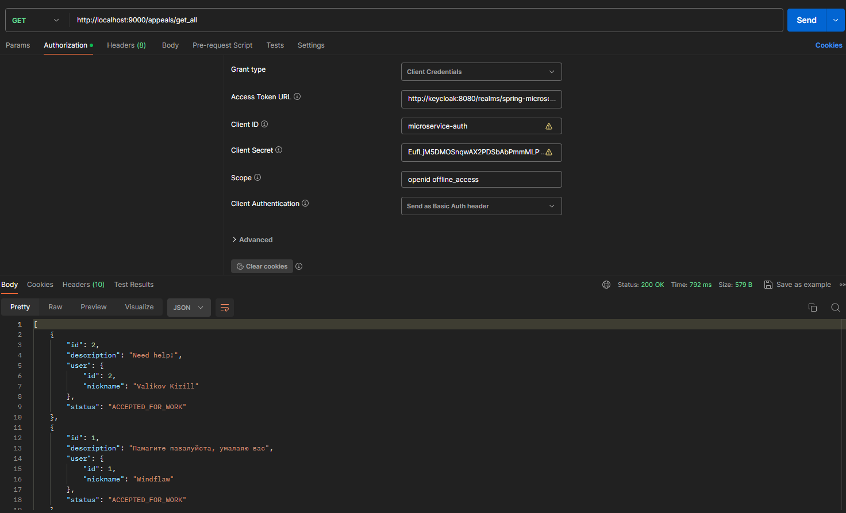

Рисунок 11. Успешный запрос с токеном